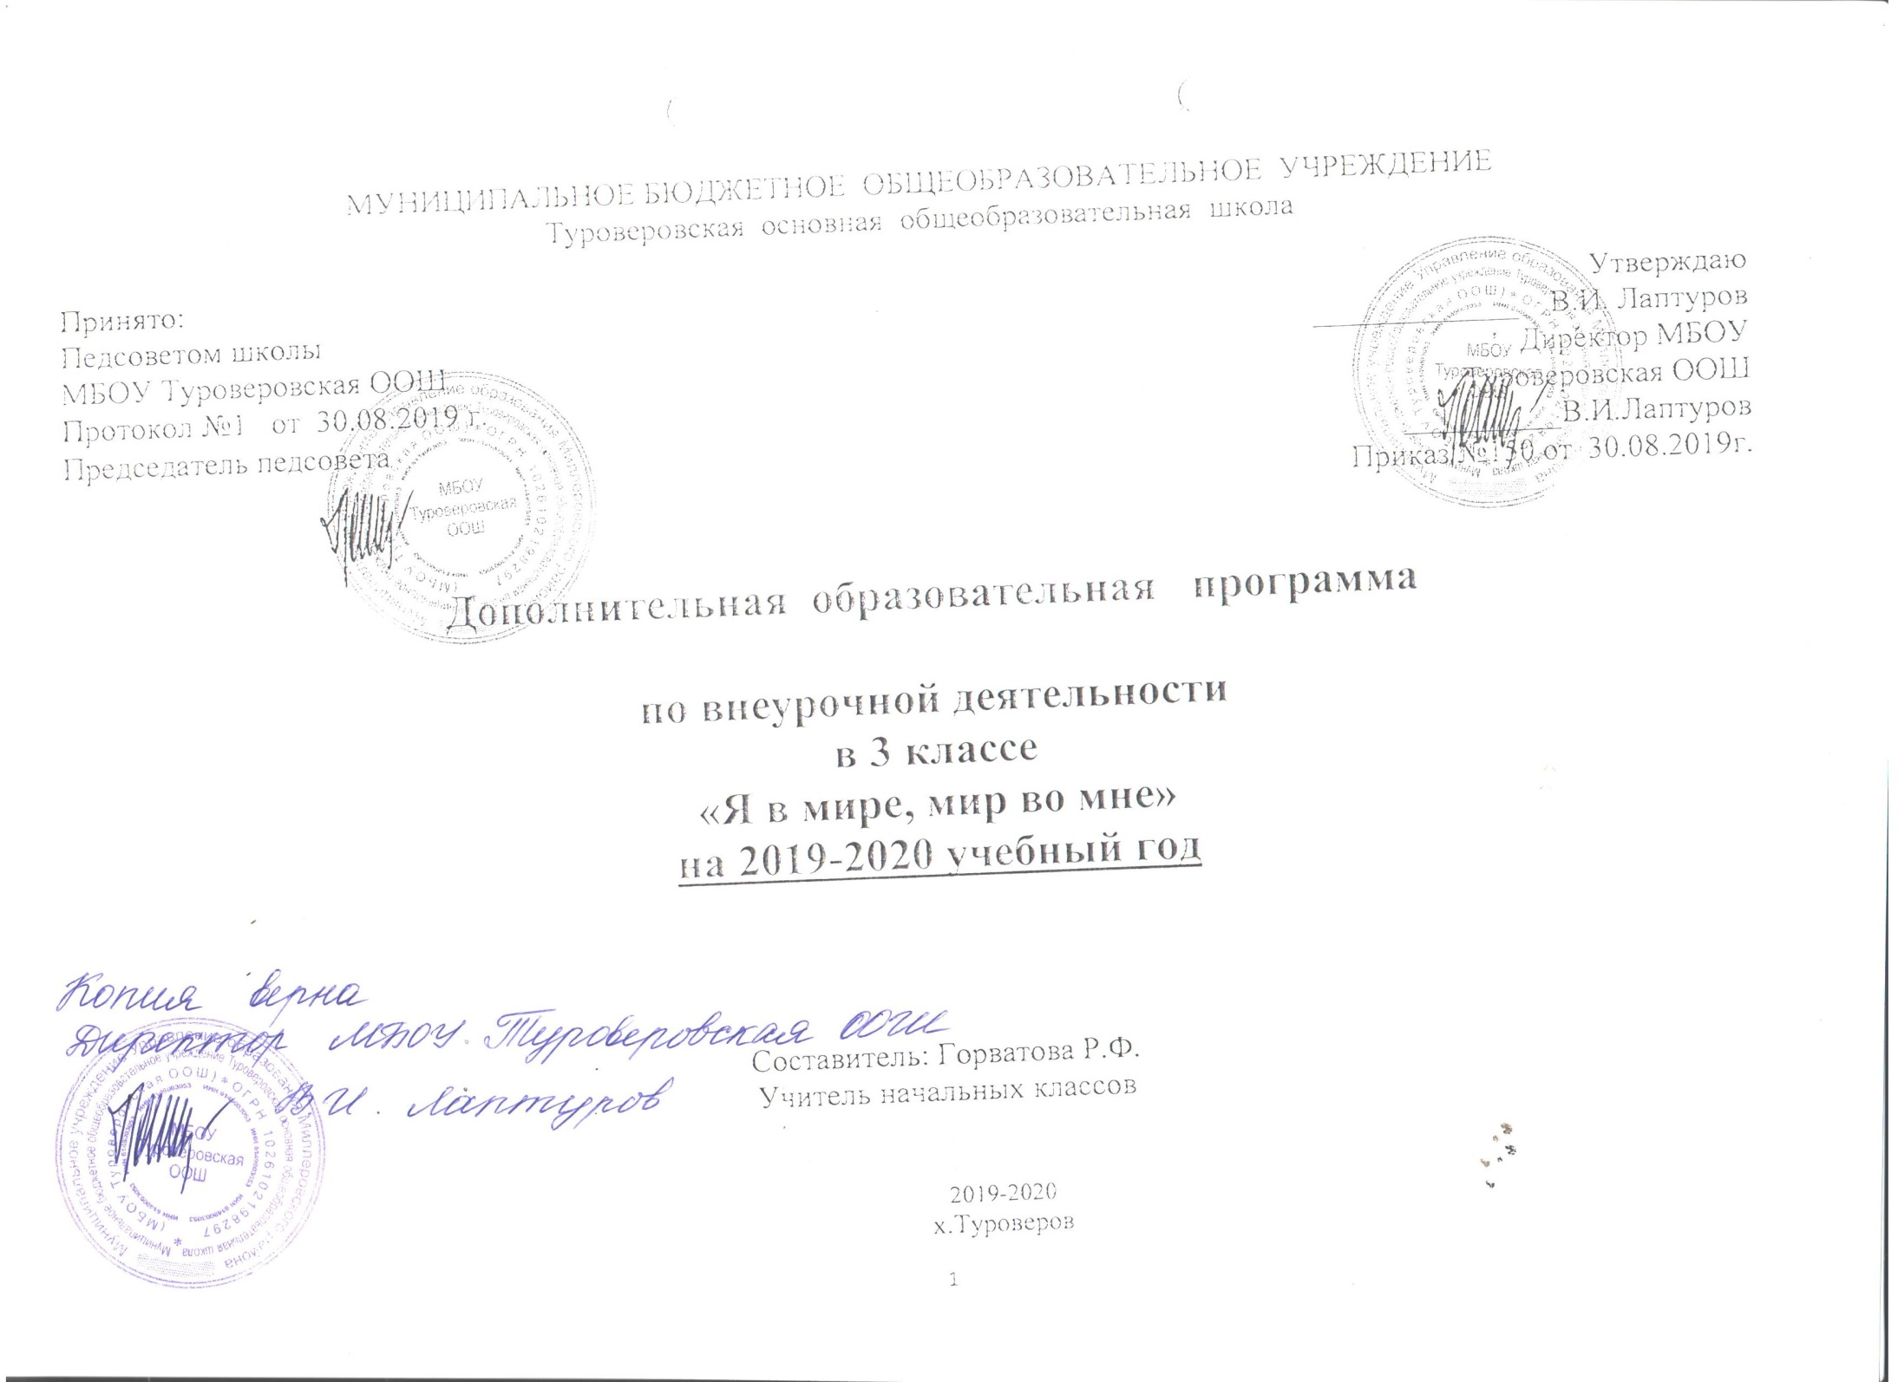
1.Пояснительная записка
Рабочая программа курса внеурочной деятельности социального направления
«Я в мире, мир во мне» разработана в соответствии с
– федеральным государственным образовательным стандартом начального общего образования (приказ МО и науки от 06.10.2009 №373 в действующей редакции);
– учебным планом МБОУ Туроверовская ООШ на 2019-2020 уч. г.;
– календарным учебным графиком на 2019-2020 уч. год;
на основе:
- рекомендаций методического конструктора внеурочной деятельности школьников Д.В. Григорьев, к. пед. н., П.В. Степанов, к. пед. н., Центр теории воспитания Института теории и истории педагогики РАО М.: «Просвещение» 2010.
На изучение курса «Я в мире, мир во мне» отводится 34 ч, в неделю 1 ч. На основании календарного графика МБОУ Туроверовская ООШ программа будет освоена за
2.Планируемые результаты освоения курса
Личностные результаты:
– осознание своей идентичности как гражданина страны, члена семьи;
– осознание традиций и ценностей современного общества, уважение прав и свобод человека;
– понимание культурной самобытности своей страны и мира, уважение к культуре своего народа;
– толерантность, дружелюбное отношение к окружающим;
– познавательная, творческая, общественная активность;
– самостоятельность (в т. ч. в принятии решений);
– умение работать в сотрудничестве с другими, отвечать за свои решения;
– коммуникабельность;
– уважение к себе и другим;
– личная и взаимная ответственность;
– готовность действия в нестандартных ситуациях.
Метапредметные результаты:
– способность организовывать и регулировать свою деятельность: учебную, общественную;
– владение умениями работать с учебной и внешкольной информацией (анализировать и обобщать факты, формулировать и обосновывать выводы), использовать современные источники информации;
– готовность к сотрудничеству в группе, коллективной работе.
Предметные результаты:
– овладение представлениями о памятных «страничках» истории своей семьи, школы;
– овладение пониманием значения имени, отчества, особенностей профессии членов семьи, важности знания домашнего адреса и телефона, адреса школы, названий улиц в микрорайоне школы и дома;
– овладение представлениями о гербе и флаге, истории возникновения города Рославля, как необходимой основой понимания «малой родины»;
– формирование здоровьесберегающей культуры поведения: правила поведения дома, в школе, на улице, в транспорте и общественных местах;
– формирование экологической культуры поведения, бережного отношения к природе своего края;
– овладение методами предупреждения ДДТТ, навыками пропаганды ПДД;
– формирование отношения к правилам дорожного движения как к важной общественной ценности;
– овладение методами предупреждения ДДТТ и оказания первой помощи пострадавшим при ДТП, навыками пропаганды ПДД.

3.Содержание программы
Направления
Направление I. «Здоровье»
Цель: использование педагогических технологий и методических приемов для демонстрации обучающимся значимости физического и психического здоровья человека. Воспитание понимания важности здоровья для будущего самоутверждения.
Задачи работы в направлении «Здоровье»:
Формировать у учащихся культуру сохранения и совершенствования собственного здоровья.
Знакомить обучающихся с опытом и традициями предыдущих поколений по сохранению физического и психического здоровья.
Основные моменты деятельности классного руководителя в направлении «Здоровье»:
1. Сотрудничество с медицинским работником школы, с целью изучения состояния физического здоровья обучающихся класса.
2. Сотрудничество с психологом школы с целью формирования у обучающихся умений саморегуляции и самовоспитания.
3. Организация и проведение внутриклассных мероприятий, формирующих правильное отношение обучающихся к занятиям физкультурой и спортом.
4. Формирование собственной Я-позиции обучающихся к проблеме сохранения и защиты собственного здоровья.
Направление II. «Учение»
Цель: оказание помощи ученикам в развитии в себе способностей мыслить рационально, эффективно проявлять свои интеллектуальные умения в окружающей жизни и при этом действовать целесообразно.
Задачи работы по направлению «Учение»:
Определить круг реальных учебных возможностей ученика и зону его ближайшего развития.
Создать условия для продвижения учащихся в интеллектуальном развитии.
Формировать интеллектуальную культуру учащихся, развивать их кругозор и любознательность.
Сохранить любопытство и информационную ненасыщаемость.
Направление III. «Общение»
Цель: передача учащимся знаний, умений, навыков, социального общения людей (как позитивного, так и негативного), опыта поколений.
Задачи деятельности в направлении «Общение»:
1. Знакомить учащихся с традициями и обычаями общения различных поколений.
2. Формировать у обучающихся культуру общения в системе «учитель-ученик», «ученик-ученик», «взрослый-ребенок».
3. Создавать в детском коллективе одинаковые условия для общения всех обучающихся класса.
4. Учить учащихся приемам преодоления проблем в общении.
Направление IV. «Нравственность»
Цель: обучение детей пониманию смысла человеческого существования, ценности своего существования и ценности существования других людей.
Задачи:
1. Формировать у обучающихся нравственную культуру миропонимания.
2. Формировать у обучающихся осознания значимости нравственного опыта прошлого и будущего, и своей роли в нем.
Направление V. «Досуг»
Цель: создание условий для проявления обучающимися класса инициативы и самостоятельности, ответственности, искренности и открытости в реальных жизненных ситуациях, развитие интереса к внеклассной деятельности.
Задачи:
1. Создание условий для равного проявления обучающимися класса своих индивидуальных способностей во внеурочной деятельности.
2. Использование активных и нестандартных форм внеклассной деятельности обучающихся, отвечающих их интересам и возможностям.
3. Развитие способностей адекватно оценивать свои и чужие достижения, радоваться своим успехам и огорчаться за чужие неудачи.
4. Использование досуговой деятельности как средство развития эстетических умений обучающихся и становление этических понятий.
Направление VI. «Гражданин»
Цель: формирование у обучающихся соответствующих знаний о праве, правовых нормах как регуляторов поведения человека в обществе и отношений между личностью и государством, требующих самостоятельного осознанного поведения выбора поведения и ответственности за него.
Задачи:
1. Обучение решению задач, связанных с нормами права и проблемами морального саморазвития.
2. Формирование у обучающихся правовой культуры, свободного и ответственного самоопределения в сфере правовых отношений с обществом.
3. Формирование гуманистического мировоззрения, способного к осознанию своих прав и прав других людей, способности к саморазвитию
Направление VII. «Семья»
Цель: максимальное сближение интересов родителей и педагогов по формированию развитой личности.
Задачи:
1. Организация и совместное проведение досуга детей и родителей.
2. Организация психолого-педагогического просвещения родителей через систему родительских собраний, тематических и индивидуальных консультаций, бесед.
3. Создание условий для благоприятного взаимодействия всех участников учебно-воспитательного процесса – педагогов, детей и родителей.
4. Обучение родителей умению быть родителем, владеть приемами воспитания и взаимодействия с детьми.
Форма организации занятий: кружок.
Виды деятельности обучающихся: познавательная, проблемно-ценностное общение.

4. Календарно –тематическое планирование по курсу « Я в мире, мир во мне» в 3 классе на 2019-2020 уч.г.

№ | Название раздела  и темы | Дата проведения
 |  | План | Факт
1 | Родина | 6.09
2 | Культура моей страны и Я | 13.09
3 | В кругу семьи | 20.09
4 | Режим дня в жизни школьника. Причины несчастных случаев и аварий на улицах и дорогах | 27.09
5 | Все мы люди разные | 4.10
6 | «Наполним музыкой сердца» | 11.10
7 | Новое о светофоре и дорожных знаках | 18.10
8 | «Здоровье сгубишь- новое не купишь» | 25.10
9 | Литературная гостиная. | 8.11
10 | Что надо знать о перекрестках и опасных поворотах транспорта | 15.11
11 | «Самые дорогие для нас слова: «Мама, Родина, мир» | 22.11
12 | «История школы в лицах и фактах» | 29.11
13 | Конституция – основной Закон государства | 6.12
14 | «Я и мои таланты» | 13.12
15 | Правила перехода проезжей части дороги | 20.12
16 | Праздник-репортаж «Встреча Нового года в разных странах» | 27.12
17 | Устный журнал «Семейные ценности» | 17.01
18 | Моя малая родина. | 24.01
19 | Остановочный и тормозной путь автомобиля. | 31.01
20 | Круглый стол «Поговорим о вежливости» | 07.02
21 | Правила перехода железной дороги. | 14.02
22 | Рыцарский турнир | 21.02
23 | Беседа «Считаете ли вы себя культурным человеком» | 28.02
24 | Конкурс «Коса-девичья краса» | 06.03
25 | Правила езды на велосипеде | 13.03
26 | Экологический КВН | 20.03
27 | «Что значит быть хорошим сыном и дочерью» | 27.03
28 | Устный журнал «У лукоморья» | 3.04
29 | Правила поведения в транспорте | 10.04
30 | Семейные посиделки «Мы за чаем не скучаем» | 17.04
31 | «Поговорим о земляках!» | 24.04
32 | Познавательная программа  «Скуку, лень из жизни вон» | 08.05
33 | «Я-пешеход» (экскурсия) | 15.05
34 | «Во имя любви»  (Ко Дню семьи, любви и верности) | 22.05
35 | Проведем летние каникулы здОрово и здорОво! | 29.05

5.Оценка результатов реализации программы
Уровень воспитанности в классе
Цель: Определить уровень воспитанности в классе.
Стержневые качества личности:
- трудолюбие
- эрудиция
- прилежание
- отношение к природе
- эстетические вкусы
- нравственные качества
- самовоспитание
Уровень воспитанности определяется бальной системе оценки:
«1» – качество не проявляется.
«2» – проявляется редко.
«3» – качество проявляется почти всегда, но под воздействием учителя, родителей.
«4» – качество проявляется почти всегда, но не стало потребностью учащихся, требуется контроль со стороны взрослых.
«5» – качество проявляется всегда, иначе учащийся поступить не может.

Оценка | Стержневые качества личности
 | Трудолюбие | Эрудиция | Прилежание | Эстетические  вкусы | Нравственные качества | Самовоспитание
«3»
«4»
«5»

Согласовано:
заместитель директора по УВР
__________И.И.Рябцева
30.08. 2019 г

